Отчет по выполнению лабораторной работы №1
  - Операционные системы
Головко Екатерина Андреевна
Содержание

1. Цель работы
Целью данной работы является приобретение практических навыков установки операционной системы на виртуальную машину, настройки минимально необходимых для дальнейшей работы сервисов.

2. Задание
- Установка операционной системы
- Действия после установки
- Установка программного обеспечения
- Домашнее задание

3. Выполнение лабораторной работы

3.1 Установка операционной системы
Устанавливаю имя виртуальной машины и выбираю образ (рис. 1).
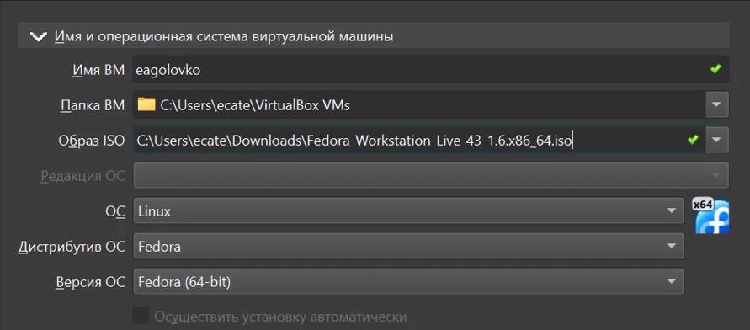
Рисунок 1: Имя и образ для виртуальной машины
Указываю виртуальное оборудование (рис. 2).
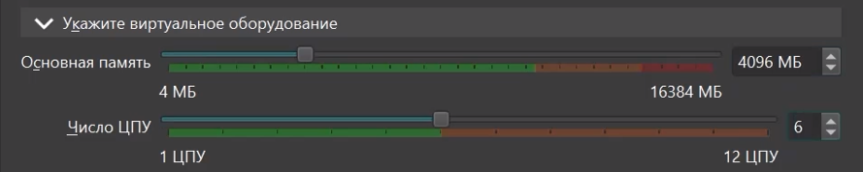
Рисунок 2: Виртуальное оборудование
Указываю виртуальный жесткий диск (рис. 3).
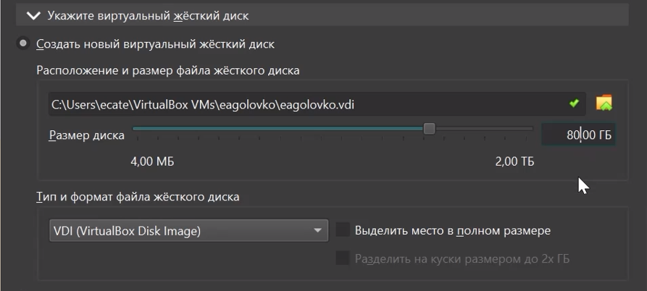
Рисунок 3: Виртуальный жесткий диск
Запускаю терминал и ввожу команду liveinst (рис. 4).
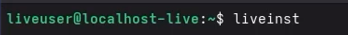
Рисунок 4: Установка ОС
Настраиваю и выполняю загрузку (рис. 5).
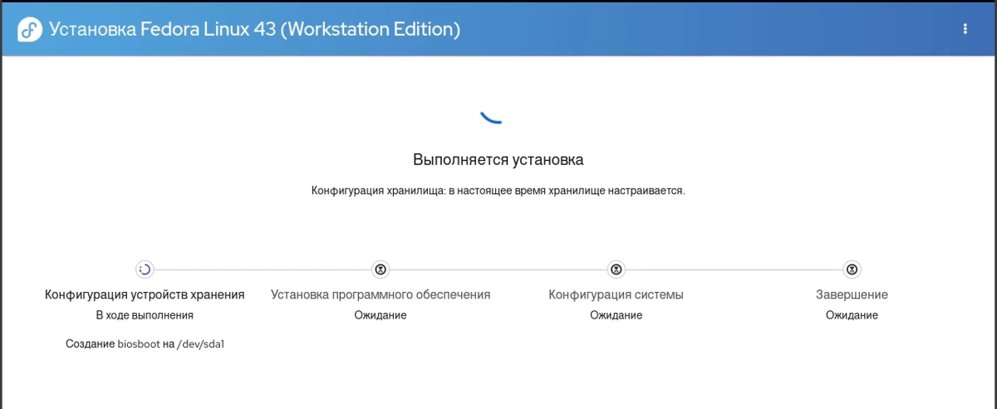
Рисунок 5: Загрузка настроек
После установки выключаю виртуальную машину, захожу в носители и изымаю диск (рис. 6).
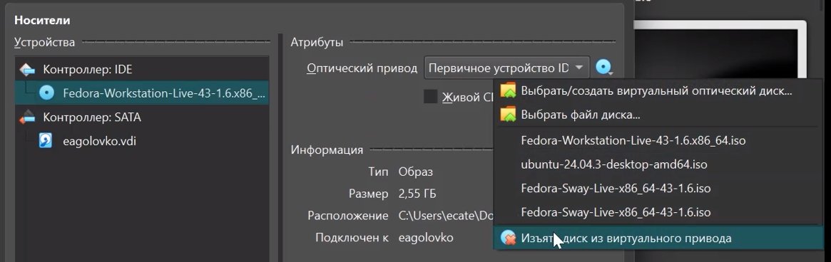
Рисунок 6: Изъятие диска
Затем перезапускаю, выбираю часовой пояс, указываю имя пользователя и пароль для входа.

3.2 Действия после установки
Затем переключаюсь на суперпользователя (рис. 7).
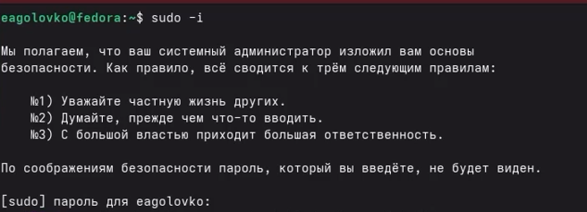
Рисунок 7: Переключение на суперпользователя
Устанавливаю средства разработки (рис. 8).
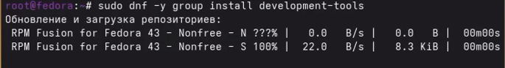
Рисунок 8: Установка средств разработки
Обновляю все пакеты (рис. 9).
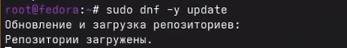
Рисунок 9: Обновление пакетов
Устанавливаю программу для удобства работы в консоли (рис. 10).
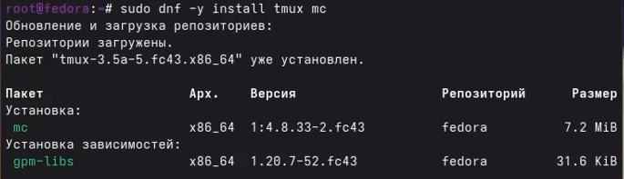
Рисунок 10: Установка tmux
Установка программного обеспечения для автоматического обновления (рис. 11).
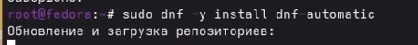
Рисунок 11: Установка ПО для атоматического обновления
Задаю необходимую конфигурацию и запускаю таймер (рис. 12).
Рисунок 12: Конфигурация и таймер
Перехожу в файл /etc/selinux/config c помощью команды mc (рис. 13).
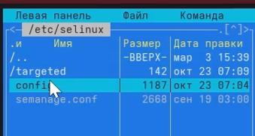
Рисунок 13: Переход к файлу с помощью команды mc
Заменяю значение SELINUX=enforcing на SELINUX=permissive (рис. 14).
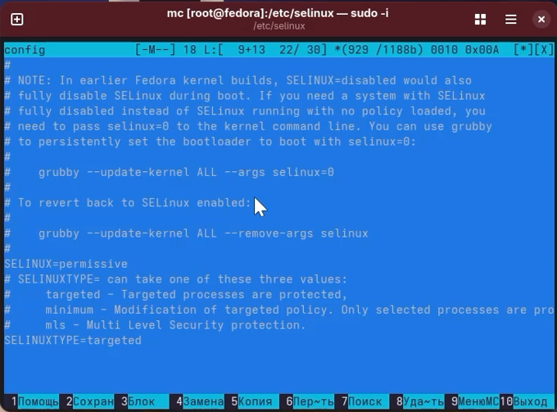
Рисунок 14: Редактирование файла
Затем перезапускаю систему (рис. 15).
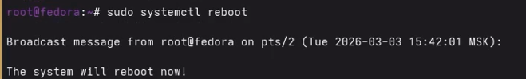
Рисунок 15: Перезапуск системы

3.3 Установка программного обеспечения
Устанавливаю pandoc и pandoc-crossref вручную, используя ссылки на репозитории в гитхаб.
Устанавливаю дистрибутив TeXlive (рис. 16).
Рисунок 16: Установка TeXlive

3.4 Домашнее задание
- Узнаю версию ядра Linux (рис. 17).
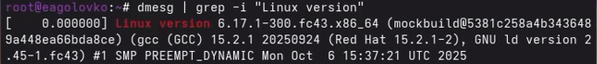
Рисунок 17: версия ядра Linux
- Узнаю частоту процессора (рис. 18).
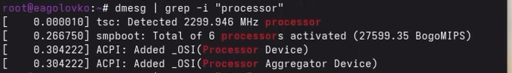
Рисунок 18: частота процессора
- Узнаю модель процессора (рис. 19).
Рисунок 19: модель процессора
- Узнаю объем доступной оперативной памяти (рис. 20).
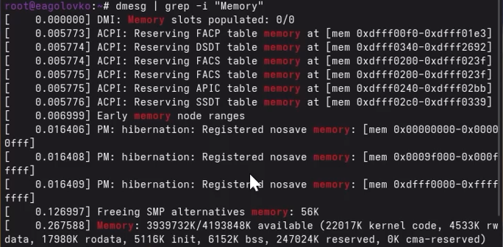
Рисунок 20: модель процессора
- Узнаю тип обнаруженного гипервизора (рис. 21).
Рисунок 21: тип обнаруженного гипервизора
- Узнаю тип файловой корневой системы (рис. 22).
Рисунок 22: тип обнаруженного гипервизора
- Узнаю последовательность монтирования файловых систем (рис. 23).
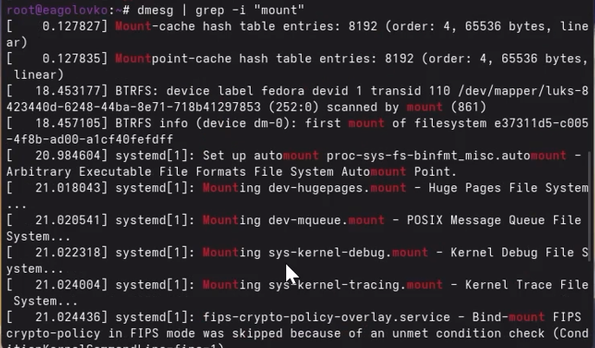
Рисунок 23: Узнаю последовательность монтирования файловых систем

4. Выводы
В ходе выполнения данной лабораторной работы я приобрела навыки установки ОС на ВМ настройки минимально необходимых для дальнейшей работы сервисов.

